第5课 第二次工业革命
1 教学分析
【教学目标】
知识与能力 | 了解第二次工业革命的重大成就：电力方面的重大发明、内燃机和交通工具的发展、化学工业和新材料；掌握第二次工业革命的影响
过程与方法 | 上网搜集或者提供第二次工业革命的资料，对资料进行概括、归纳，以加深对第二次工业革命的认识；通过举例说明第二次工业革命成果对当今社会的影响
情感态度与价值观 | 通过对第二次工业革命科学研究和发明创造的了解，使学生逐步形成崇尚科学的意识，树立不畏艰难、勇于实践和创新的科学态度
【重点难点】
教学重点：第二次工业革命中的重大发明
教学难点：第二次工业革命的影响
2 教学过程
一、导入新课
美国总统特朗普乘坐“空军一号”飞赴新加坡，于6月12日，与朝鲜最高领导人金正恩在新加坡签署联合声明。
2018年习近平主席同俄罗斯总统普京同乘中国高铁赴天津，出席中俄友好交流活动。
2018年俄罗斯世界杯于6月14日至7月15日在俄罗斯举行，俄罗斯世界杯开幕式，“外星人”出场引动热潮。
今天的飞机、汽车、火车、高铁等先进科技与哪几次工业革命有关？为什么科技在今天的政治、经济、文化活动中发挥着巨大作用？
二、新课讲授
目标导学一：第二次工业革命中的重大发明——电的应用
1.阅读教材，归纳第二次工业革命兴起的条件和特点。(从政治、经济、自然科学等方面思考)
提示：(1)政治上：通过资产阶级革命和改革，资本主义制度在欧美进一步巩固和扩大。
(2)经济上：19世纪，随着工业革命的展开，欧美主要资本主义国家的经济迅速发展。
(3)自然科学：科学研究取得重大进步，为工业革命提供了理论基础。
总结：第二次工业革命的特点是科学研究同工业生产紧密结合。
2.阅读教材和图文史料，认识电力的发明和运用过程。
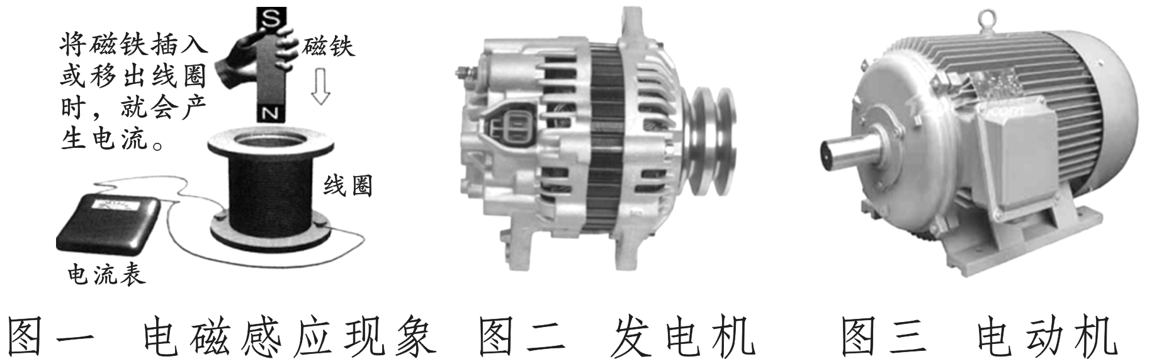
设问：图一现象是谁发现的？它与图二、图三的发明有何关系？图二、图三的发明有何意义？
提示：英国科学家法拉第。电磁感应现象的发现为发电机和电动机的研制奠定了理论基础。发电机和电动机的发明使电力成为新能源进入生产生活领域。
【图解发明】
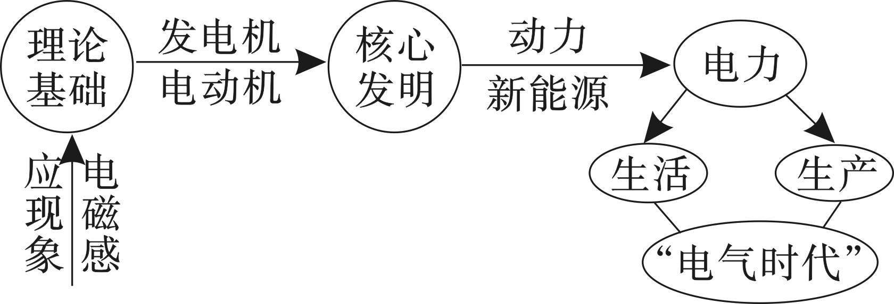
提示：电力成为新的能源进入生产生活领域，是第二次工业革命最显著的成就。
3.读教材和图文史料，了解爱迪生在“电气时代”的发明创造。
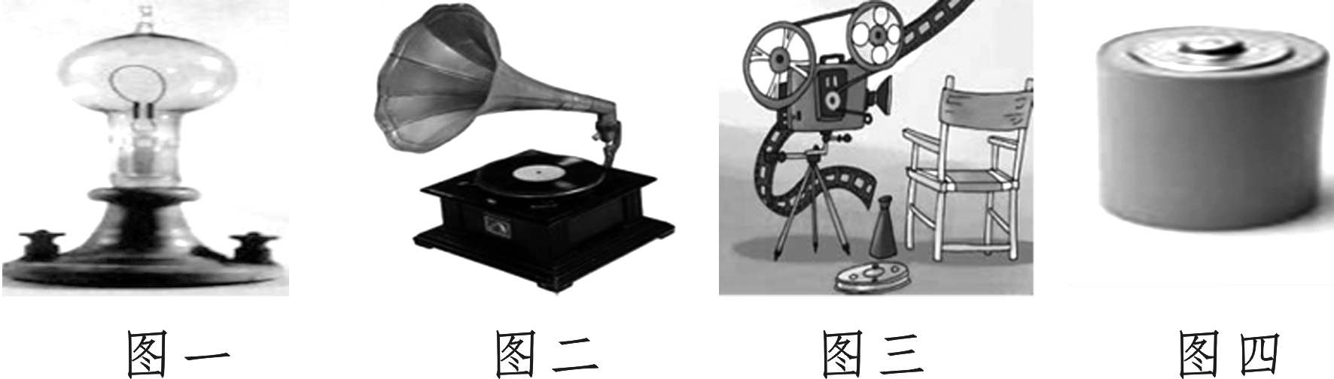
设问：指出图一、图二、图三、图四发明创造的名称。简要概括爱迪生在电器发明上的贡献。
提示：图一是电灯、图二是留声机、图三是电影摄影机、图四是碱性蓄电池。爱迪生是电气时代最伟大的发明家，一生拥有1000多项发明专利。
目标导学二：内燃机和新的交通工具
1.引导学生阅读教材，了解内燃机的发明过程。
归纳整理：
发明物 | 时间 | 国家 | 发明人 | 名称
内燃机 | 1876年 | 德国 | 奥托 | 煤气内燃机
内燃机 | 1883年 | 德国 | 戴姆勒 | 汽油内燃机
内燃机 |  | 德国 | 狄塞尔 | 柴油内燃机
提示：内燃机的发明是第二次工业革命中应用技术领域的另一重大成就。
2.指导学生归纳整理这一时期的交通工具。
3.结合上述发明创造，总结内燃机发明的意义。
提示：内燃机的发明带动了相关的新兴工业的发展，以它为发动机的汽车、轮船、飞机、拖拉机等出现，为人们的生产和生活带来了极大的便利。
【图解意义】
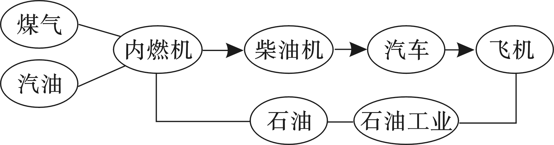
目标导学三：化学工业和新材料
1.阅读教材，了解化学工业产生的概况。
2.阅读教材，了解诺贝尔等人在化学工业和新材料领域的发明创造。
提示：
领域 | 发明人 | 国家 | 时间 | 发明内容 | 意义
化学工业  和新材料 | 诺贝尔 | 瑞典 | 1867年 | 现代炸药、无烟炸药 | 在军事、工程方面得到了广泛应用
化学工业  和新材料 | 海厄特 | 美国 | 1869年 | 赛璐珞的制造技术 | 现代塑料工业由此诞生
化学工业  和新材料 | 夏尔多内 | 法国 | 1884年 | 人造纤维 | 开辟了新的纺织品生产领域
目标导学四：第二次工业革命的影响
引导学生阅读材料，分析第二次工业革命的历史影响。
材料一：1859年，美国钻出世界上第一口具有商业性质的油井。当时，石油只用于照明，后来对燃料油的需求猛增，人们开始大量开采和提炼石油，石油工业迅速发展起来。
设问：读材料得出的结论是什么？
提示：第二次工业革命催生了一系列新的工业部门，如电力工业、汽车工业、石化工业等，旧的工业部门也由于生产技术的改造而产生飞跃，大大发展了社会生产力。
材料二：第二次工业革命后，随着工业的发展出现了垄断组织。垄断组织规模之大，往往控制着一个国家某种商品的生产和销售。例如德国的电气工业基本上被电气总公司和西门子公司两个集团所控制，从而控制了国家的经济命脉。
设问：读材料得出的结论是什么？
提示：在第二次工业革命影响下，主要资本主义国家出现了垄断组织。垄断组织控制着生产和销售，乃至国家经济命脉。
材料三：在第二次工业革命影响下，19世纪末，欧洲列强几乎把整个非洲、东南亚、南亚和太平洋地区瓜分完毕。它们还强迫中国、土耳其等国签订不平等条约，用强权干预这些国家的政治、经济发展。
设问：读材料得出的结论是什么？
提示：随之而来的资本主义对外扩张的增强，对世界产生了深远影响。

归纳总结：第一次工业革命与第二次工业革命
类别 | 第一次工业革命 | 第二次工业革命
开始时间 | 18世纪60年代 | 19世纪70年代
发源国 | 英国 | 美国、德国
开始标志 | 蒸汽机的广泛应用 | 电的应用
动力机 | 蒸汽机 | 电动机、发电机、内燃机
主要发明 | 珍妮机、改良蒸汽机、火车机车、汽船 | 发电机、电动机、电灯、内燃机、汽车、飞机、电话、电报、化学工业和新材料
进入时代 | “蒸汽时代” | “电气时代”
新能源 | 煤炭 | 石油、电力
影响 | 工业革命使生产力获得惊人发展，社会面貌发生翻天覆地的变化。它为资本主义战胜封建制度，进一步扩大以西方资本主义国家为核心的世界市场奠定了物质基础 | 第二次工业革命促进了生产力的发展，极大地改善了人们的生活，使主要资本主义国家取得了跨越式的发展，成为工业化强国。在经济发展的基础上，主要资本主义国家出现了垄断组织。随之而来的资本主义对外扩张的增强，对世界产生了深远影响
三、课堂总结
1500年前后新航路的开辟在人类历史上第一次打破世界各地区的封闭状态，逐渐使世界连成一个整体。为什么在以后的400年间会产生这样的奇迹？简而言之，是由于资本主义创造了巨大的生产力。以电动机为代表的第二次技术革命，使工业革命发展到一个新阶段。电灯与电报、电话和无线电通讯等伟大的发明使人类的生活进入了一个更光明、更美好的新时期，也使世界市场得到进一步发展。
3 板书设计


